菏泽职业学院

校园网络（HEZEVC-WIFI）使用手册
一、配置电脑网卡（若电脑设置默认为自动获取IP地址，可跳过此步骤）
此处以Win10为例，将电脑的网卡配置为自动获取IP地址，找到桌面网络图标——右键属性打开网络和共享中心，打开的抽口左侧选择更改适配器设置,找到自己电脑的有线网卡，选中右键打开属性。
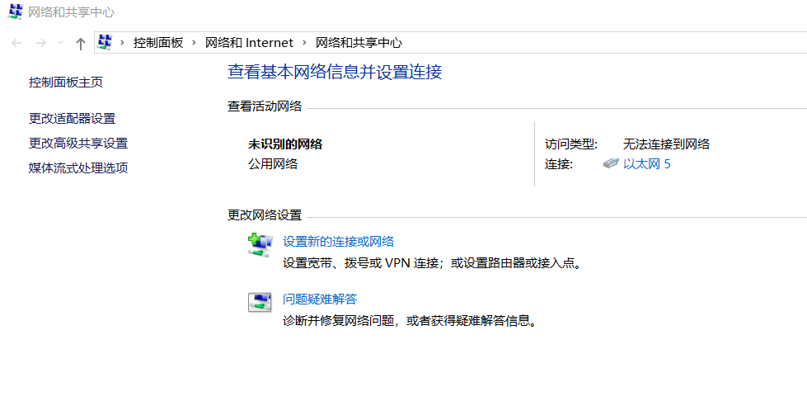

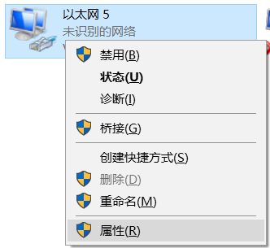

在弹出的属性对话框中找到Internet协议版本4（TCP/IPv4），在弹出的对话框中选择自动获得IP地址和自动获得DNS服务器地址,依次点击确定完成配置，等待获取IP地址等信息。

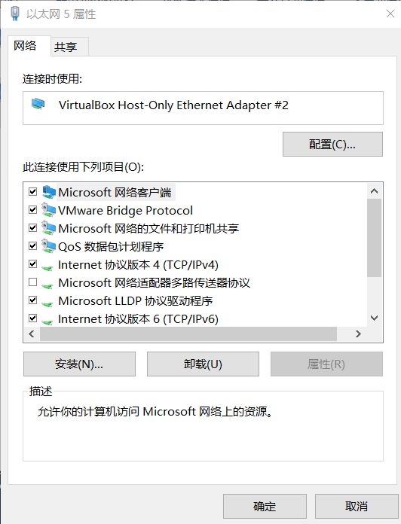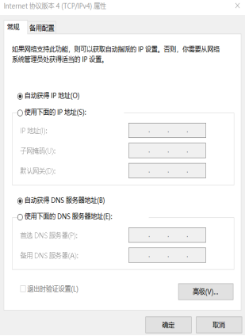

二、网络认证
（一）电脑端
当地址获取成功以后，打开浏览器可尝试多打开几个页面或者在地址栏输入10.1.0.2:8080/byod即可弹出登录界面，如下图所示。
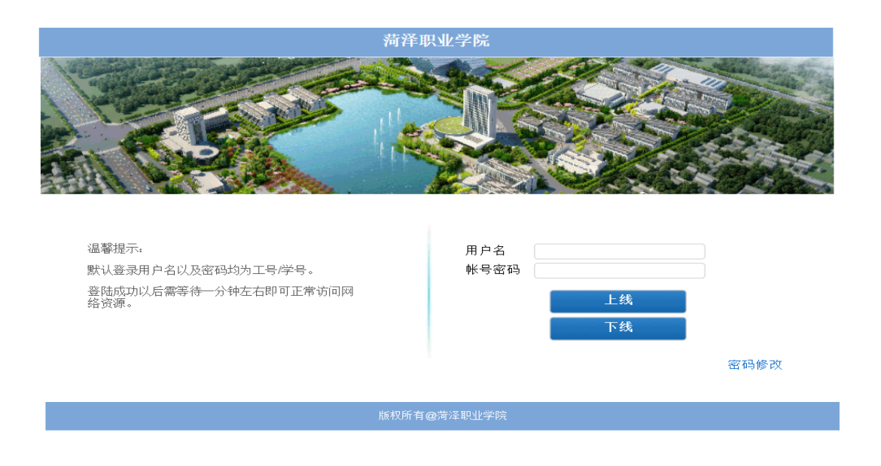
（二）手机端
1、打开手机“无线局域网”（WiFi），找到名称“HEZEVC-WIFI”，并连接。
2、刚连接可能出现“不安全”、“无互联网连接”等字眼，请打开手机上任意一个浏览器，在地址栏输入：http://10.1.0.2:8080/byod（有些手机也许会自动弹出登录界面）。

三、登录
（一）教师账号：教工号
登录密码：信息门户密码（修改后新密码）
（二）登录成功以后需等待一分钟左右。
四、常见问题解决方案
1、关于密码修改问题：
因目前学校已进行统一身份认证，教职工上网账号登录信息与“统一信息门户”登录信息相同。若教师需修改上网密码，可在信息门户“修改密码”中操作。
2、设备上限问题：
因系统设置了网络终端设备的上限，教职工需要固定2-3个经常使用的网络终端，若因工作需要在不常用的网络终端设备上登录本人上网账号，请在使用完毕后及时清除绑定信息，以免造成设备终端上限，影响用户的正常使用。具体操作如下：
（1）请打开浏览器输入http://10.1.0.2:8080/selfservice/，根据“用户自助服务平台”提示输入登录信息，用户类型无需更改，默认为“普通用户”。
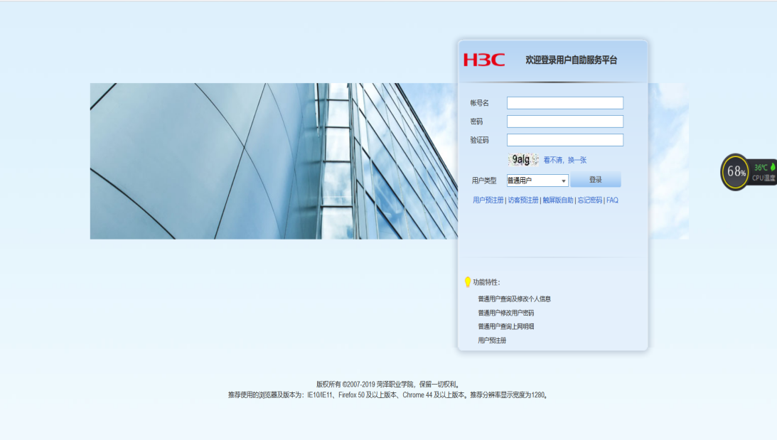
（2）在左边一列中，选择“终端设备管理”——“绑定IP列表”，根据展示的“IP地址”或“MAC地址”，选择需要删除的设备终端，点击“删除”。
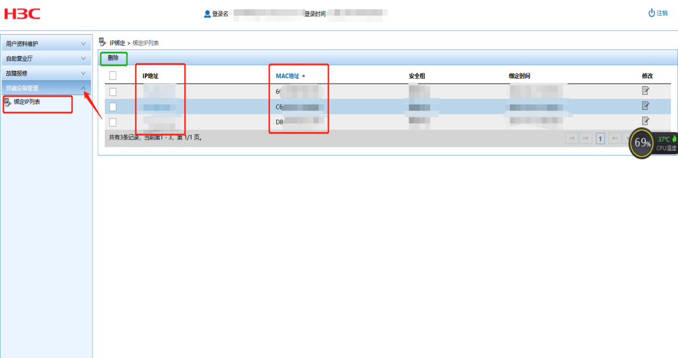
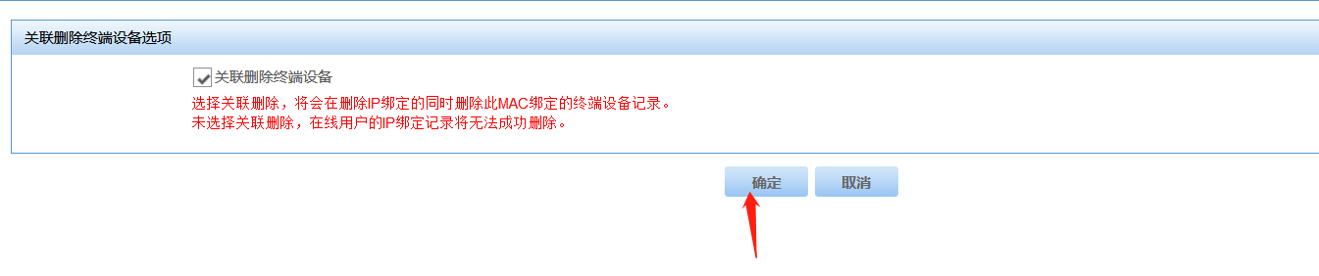
（3）用户根据需求，选择是否删除“关联设备终端”（若出现设备上限问题，推荐此步操作），单击“确定”。
（4）用户可根据“操作结果”提示或返回到“绑定IP列表”，查看当前IP绑定情况，验证相关设备终端是否删除成功。
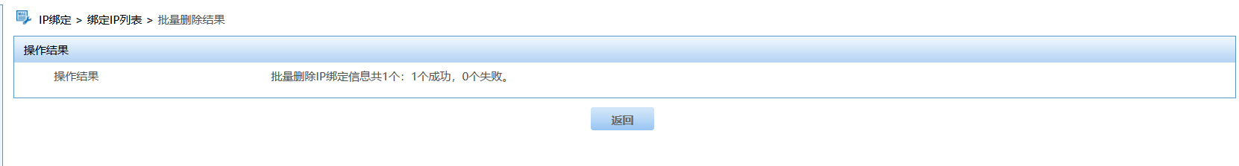
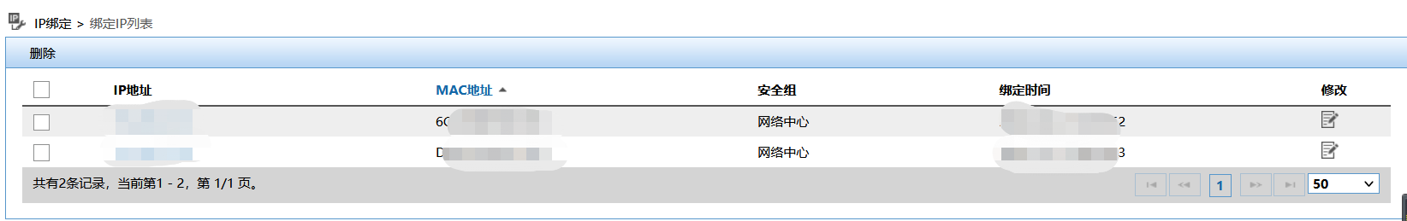

网络中心
2023年4月12日

